Лабораторная работа № 3
Струйный принтер и заправка картриджей струйных принтеров

Целя работы: изучить струйный принтер, устройство картриджей струйных принтеров и особенности их обслуживания

- Краткие теоретические сведения
Струйные принтеры. Струйная печать - это процесс регистрации информации, осуществляемый каплями чернил, вылетающими из сопла с высокой скоростью, обеспечивающей достижение поверхности, на которой и регистрируется информация. Струйная печать классифицируется по способу нанесения изображения и подразделяется непрерывную и импульсную. Импульсная струйная печать, в свою очередь, подразделяется на пьезоэлектрическую, пузырьковую и печать твердыми чернилами. Струйная печать имеет некоторые недостатки. Так, например, до сих пор существует зависимость качества печати от вида бумаги. Пористая, рыхлая бумага приводит к расплыванию чернил, в результате чего линии и контуры теряют четкость. Недостатком струйной печати также является неоднородность размеров сопел и соответственно изменение размера капель и скорости их полета, что заметно сказывается на качестве. Еще один эффект, который способен снизить качество печати - это появление капель-«спутников», которые неуправляемы и
попадают в ненужное место на бумаге. Кроме того, изображения, соз-
данные методом струйной печати, имеют два существенных недостат-
ка: «водобоязнь» и склонность к выцветанию. Достоинство струйной печати по сравнению с электрофотографическим способом - это низкая стоимость цветного отпечатка, полученного на струйном принтере при практически одинаковом качестве. Для получения высококачественного изображения выпускаются принтеры с физическим разрешением 1440х720, 1200х 1200, 2880х720, 2400х1200 dpi. Последние два значения разрешения обеспечиваются за счет двойного прохода печатающей головки принтера.
Непрерывная струйная печать. Непрерывную струйную печать более правильно называть каплеструйной, потому что струя чернил не является сплошной, а состоит из множества микроскопических капель.
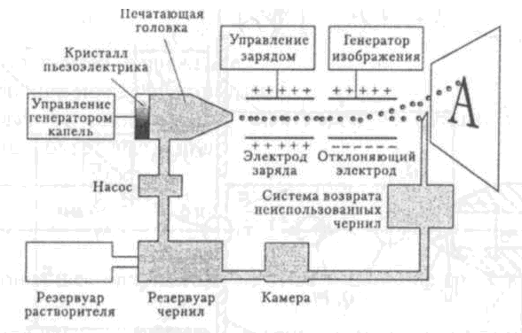
Рис.1 Схема принтера непрерывной струйной печати
В каплеструйном принтере (рис. 1) печатающая головка образует непрерывную капельную струю чернил, выбрасываемую под давлением за счет наложения на нее колебаний, получаемых с помощью, например, пьезоэлектрического генератора капель. Под действием переменного электрического напряжения кристалл пьезозлектрика изменяет свой объем и выталкивает каплю из головки. Чернила под давлением постоянно подаются в печатающую головку из резервуара с помощью насоса. Для получения чернил определенной вязкости этот резервуар соединен с резервуаром растворителя. С помощью ускоряющего электрода, охватывающего выход из сопла, вылетающие капли приобретают электрический заряд. Таким способом может выбрасываться до миллиона капель в секунду. Их размеры зависят от геометрии сопел-распылителей и могут составлять всего лишь несколько микрон, а скорость, с которой они долетают до бумаги, достигает 40 м/с. Генератор изображения управляет направлением полета капель. Они попадают либо на бумагу в нужном месте, либо в уловитель и оттуда в резервуар чернил для повторного использования. Основное достоинство струйных принтеров с непрерывной печатью - это возможность получать цветное изображение высокого качества. На нем совершенно неразличимы глазом точки, из которых оно сформировано.
Струйная импульсная печать. В отличие от струйнока-пельной печати струйные принтеры импульсной печати «выстреливают» чернила только когда получают сигнал, т. е. это печать «по требованию». В печатающих головках импульсного типа капельный генератор выполнен в виде небольшой камеры, расположенной рядом с соплом. В камере в нужный момент создается избыточное давление, выталкивающее из камеры каплю чернил, которая и попадает на бумагу. Так, капля за каплей, точка за точкой формируется изображение. В капельных генераторах импульсных принтеров избыточное давление создается либо при помощи кристалла пьезоэлектрика, действующего как микропоршень на стенку камеры, либо за счет сильного теплового импульса, под действием которого образуется пузырек мгновенно испарившихся в камере чернил. Такие камеры некоторыми авторами называются пузырьково-струйными распылителями. Конструктивно пьезоэлектрические капельные генераторы выполнены в виде пьезотрубок «Siemens» или структурированных стеклянных пластинок с закрепленными на них небольшими пьезопла-стинками «Epson», а также в виде ламеля-пластинчатого пьезопреоб-разователя «Dataproducts», «Epson». Пластинчатые пьезопреобразователи сочетают в себе преимущества как плоских, так и трубчатых систем высокую частоту распыления и компактную конструкцию. Несмотря на конструктивное разнообразие, все печатающие головки с пьезопреобразователями работают по одному принципу, избыточное давление в камере с чернилами создается с помощью пьезоэлемента, который изменяет свои размеры - выгибается при подведении к нему электрического напряжения (рис. 2), что уменьшает объем камеры. Из-за сравнительно высокой технологической сложности в изготовлении пьезоэлектрические печатающие головки дороже, чем пузырьково-струйные.
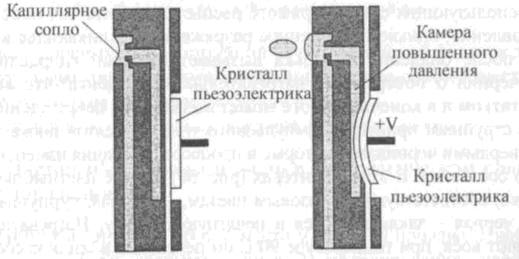
Рис.2 Схема пьезоэлектрической головки
В печатающих головках пузырьково-струйная технология воспроизводится следующим образом (рис. 3). В стенку сопла встроен нагревательный элемент. При подаче на него сильного электрического импульса длительностью 3-7 мкс его температура резко возрастает до 500° С. В результате этого чернила начинают кипеть и образуют пузырек пара с избыточным давлением до 10 бар. Это давление выталкивает чернила из сопла-распылителя, причем скорость полета капли достигает 10 м/с и более. После выталкивания капли пузырек схлопывается, чернила снова засасываются из резервуара в капиллярную трубку сопла.
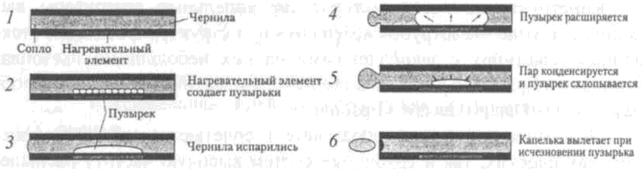
Рис.3 Принцип работы пузырьковой печатающей головки
С самого начала пузырьково-струйные печатающие головки делятся на две группы. Компания «Сапоп», предпочитает систему с подачей чернильных капель перпендикулярно к направлению образования пузырьков. В печатающих головках фирмы «01ivetti» используется способ прямого распыления, т. е. пузырьки и капли движутся в одном направлении. Важной особенностью пузырьково-струйных печатающих головок, использующих способ прямого распыления, является простота их изготовления, однако повышенное разряжение, возникающее в капилляре, после опадения пузырька вызывает сильный гидравлический удар чернил о поверхность нагревательного элемента, что является недостатком и в конечном итоге может вызвать его повреждение. К струйным принтерам импульсного типа относятся также принтеры с твердыми чернилами, которые в процессе печатания изменяют фазу своего состояния. В этих принтерах (рис. 4) четыре цветные восковые палочки, соответствующие базовым цветам, — голубая, пурпурная, желтая и черная - закладываются в печатную головку. Нагреватели расплавляют воск, при температуре 90°С он переходит в жидкое состояние и стекает в резервуар с подогревом, где чернила поддерживаются в жидкой фазе во время работы принтера. Для получения изображения печатающее устройство откачивает небольшое количество чернил из резервуара и затем дополнительно нагревает его. Электронное устройство «выстреливает» мельчайшие капли чернил в тот момент, когда это требуется. При контакте с бумагой чернила мгновенно переходят в твердую фазу, поэтому они не впитываются в бумагу, а остаются на ее поверхности. При этом полностью отсутствует эффект расплывания чернил, присущий любым жидким чернилам. Но поскольку капли застывают мгновенно, поверхность изображения становится шершавой. Поэтому лист бумаги с изображением прокатывают через валики, которые расплющивают застывшие капли твердых чернил и придают изображению приятный глянцевый вид.
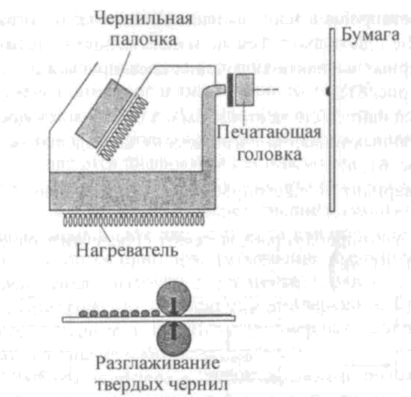
Рис.4 Схема струйной печати со сменой фаз
Главное преимущество струйной печати со сменой фаз перед другими струйными технологиями заключается в ее высоком качестве по причине отсутствия впитывания чернил в бумагу. Единственный недостаток - высокая стоимость печати.
Конструктивные особенности картриджей струйных принтеров. Исходя из конструкции картриджей струйных принтеров, условно их можно разделить на три типа:
1. Картридж, совмещающий в одном корпусе (сменном блоке) печатающую головку и емкость для чернил.
2. Картридж, имеющий в виде сменного блока только емкость для чернил. Печатающая головка не съемная, она установлена непосредственно в принтере.
3. Картридж в виде съемного блока. Емкости для чернил снимаются с печатающей головки. Печатающая головка также съемная.
Для обеспечения долговечной работы принтера и получения максимальной экономической отдачи от расходных материалов необходимо уделять должное внимание струйным картриджам (СК) при их хранении, использовании и заправке.
Следует отметить, что технология струйной печати базируется на использовании специальных чернил, быстро высыхающих при контакте с воздухом. В нормальном состоянии тонкие каналы печатающей головки наполнены чернилами. Если чернила в картридже заканчиваются, то в каналы печатающей головки попадает воздух и происходит их закупорка по причине высыхания оставшихся там чернил. Чаще всего проблемы возникают из-за несвоевременной замены картриджа, а также при их заправке. Поэтому, чтобы предотвратить потерю достаточно дорогого картриджа, следует придерживаться следующих рекомендаций:
Рекомендации по эксплуатации и обслуживанию картриджей первого типа
1. Картридж необходимо заправлять чернилами заранее (до их полного окончания).
2. Если нет возможности немедленно заменить опустевший картридж новым, чтобы картридж не высыхал, действуют в следующей последовательности:
- снимают старый картридж из принтера;
- заклеивают специальной лентой его сопла (этой лентой заклеены сопла на новых картриджах). Если специальной ленты для заклейки сопел картриджа нет, заворачивают картридж в салфетку, обильно пропитанную водой;
- помещают картридж в целлофановый пакет и плотно его закрывают. Картриджи, упакованные подобным образом, могут храниться несколько дней.
3. Нельзя применять канцелярский скотч или электротехническую изоляционную ленту для заклеивания сопел картриджа.
4. Если картридж хранится пустым, то перед его заправкой к соплам на несколько часов прикладывают салфетку, смоченную специальной промывочной жидкостью.
5. Не следует прикасаться пальцами к контактным площадкам и соплам картриджа.
Рекомендации по эксплуатации и обслуживанию картриджей второго и третьего типа. Не следует игнорировать информацию от принтера о низком уровне чернил в картридже. В этом случае принимают меры по замене картриджа либо его заправке.
Извлекать картридж из принтера для его замены можно только на небольшой промежуток времени (около одной минуты). В течение этого времени запасной картридж должен быть установлен обратно, так как при снятом картридже воздух свободно проникает к тонким каналам печатающей головки и может высушить чернила в ней.
Необходимо иметь запасной картридж, чтобы при необходимости быстро заменить закончившийся.
Восстановление высохшей печатающей головки. Если принтер стал печатать некачественное изображение или совсем не печатает, это может указывать на высыхание чернил в каналах печатающей головки.
Наиболее часто высыхает печатающая головка, когда картридж извлекается из принтера на продолжительное время. Сравнительно реже высыхает печатающая головка в принтере, который длительное время не эксплуатировался.
Существует несколько способов восстановления неработоспособной печатающей головки. Необходимо иметь в виду, что печатающая головка, длительное время хранящаяся без защиты от проникновения воздуха, может не поддаваться полному восстановлению.
Восстановление печатающей головки на картридже первого типа. Если степень высыхания печатающей головки незначительна (на печатаемом изображении есть пропуски), извлекают картридж из принтера и кладут его соплами (место контакта картриджа с бумагой) вверх. На сопла прикладывают салфетку, смоченную специальной промывочной жидкостью (например, производства Fullmark или InkMaster). Через час устанавливают картридж на принтер и выполняют несколько “циклов очистки”. Если качество печати остается неудовлетворительным, повторяют процедуру снова.
Если предыдущие действия не привели к положительному результату, поступают следующим образом:
- в небольшую емкость наливают специальную восстанавливающую жидкость до уровня 10...15 мм от дна;
- кладут в емкость салфетку, устанавливают на нее картридж соплами вниз и оставляют на 12...24 ч. Для того чтобы восстанавливающая жидкость не испарялась, накрывают емкость крышкой;
- после этого извлекают картридж, промокают его сопла сухой салфеткой, устанавливают в принтер и выполняют несколько “циклов очистки”.
Восстановление печатающей головки принтера, использующего картриджи второго типа. Извлекают емкость (или емкости) для чернил из печатающей головки принтера;
- на медицинский шприц с толстой иглой надевают резиновую трубку;
- заполняют шприц небольшим количеством восстанавливающей жидкости (1...2 мл);
- надевают второй свободный конец трубки на пластмассовую иглу внутри печатающей головки принтера и заливают под давлением восстанавливающую жидкость в иглу печатающей головки (для цветной головки необходимо обрабатывать каналы всех цветов одновременно);
- по истечении некоторого времени (несколько часов) снимают трубку с иглы головки, устанавливают новый картридж и выполняют несколько “циклов очистки” головки;
- если качество печати остается неудовлетворительным, повторяют предыдущие процедуры несколько раз, увеличивая каждый раз вдвое время воздействия жидкости на печатающую головку.
Восстановление печатающей головки картриджа третьего типа. Снимают картридж из принтера;
- извлекают емкость (или емкости) для чернил из картриджа;
- на медицинский шприц с толстой иглой надевают резиновую трубку;
- заполняют шприц небольшим количеством восстанавливающей жидкости (1...2 мл);
- надевают второй свободный конец трубки на пластмассовую иглу внутри печатающей головки картриджа и заливают под давлением восстанавливающую жидкость в иглу печатающей головки (для цветной головки необходимо обрабатывать каналы всех цветов одновременно);
- по истечении некоторого времени (несколько часов) снимают трубку с иглы головки, устанавливают емкость (или емкости) для чернил и выполняют несколько “циклов очистки” головки;
- если качество печати остается неудовлетворительным, повторяют предыдущую процедуру несколько раз, увеличивая каждый раз вдвое время воздействия жидкости на печатающую головку.
Операцию промывки печатающей головки можно упростить, если в запасе есть пустая емкость для чернил. Действуют так:
- иглой шприца протыкают ее верхнюю крышку и заправляют специальной промывочной жидкостью;
- промывают емкость для чернил, откачивают из нее промывочную жидкость и заливают восстанавливающую жидкость;
- устанавливают емкость для чернил в картридж, а его — в принтер и оставляют принтер в таком состоянии на несколько часов, периодически выполняя “цикл очистки”;
- заменяют емкость для чернил с восстанавливающей жидкостью на новую емкость (с чернилами) и вновь выполняют несколько “циклов очистки”. При необходимости повторяют несколько раз процедуру промывки печатающей головки с последующим увеличением времени воздействия восстанавливающей жидкости;
- по окончании восстановления головки помещают емкость для чернил с восстанавливающей жидкостью в пластиковый пакет, предварительно закрыв все ее отверстия скотчем.
Есть еще один действенный способ восстановления печатающих головок в картриджах всех типов. Суть этого способа такова.
В блюдце заливают небольшое количество горячей воды (чем выше температура воды, тем лучше), помещают в него печатающую головку соплами вниз и оставляют в таком положении на некоторое время (в большинстве случаев бывает достаточно 20...30 мин). Наибольшая эффективность достигается, если вода будет постоянно подогрета до температуры не менее 50 °С.
Основные варианты исполнения емкости для краски. Для исключения неконтролируемого вытекание чернил через выходные сопла картриджа используются следующие приемы: 1) в картриджах фирм Lexmark, CANON, EPSON емкость для краски заполнена специальным пористым материалом наподобие поролона, которым краска и удерживается. В корпусе имеется вентиляционное отверстие, чтобы при расходовании краски не создавалось разрежение, которое препятствовало бы выходу краски к печатной головке при ее работе. 2) в некоторых картриджах фирмы Hewlett Packard краска удерживается за счет воздушного разрежения, величина которого удерживается при помощи воздушных мешков и редукционного клапана на таком уровне, чтобы обеспечивать работу печатной головки и препятствовать при этом самопроизвольному вытеканию чернил.

2. Порядок выполнения заправки картриджей
Для заправки картриджей в общем случае необходимы следующие инструменты и материалы: дрель со сверлом диаметром 1..2 мм; шприцы с иглой; флаконы с чернилами нужного цвета, рекомендованными для заправки указанных типов картриджей; 3..4 салфетки; резиновая трубка; скотч или изолента; шило, отвертка, скальпель или нож.
Порядок выполнения операций
1) Для того чтобы во время заправки не повредить печатающую головку картриджа, на нее устанавливают прокладку из салфетки и фиксируют ее скотчем.
2) Заправляют шприц нужным количеством чернил.
3) Если в картридже имеется заправочное отверстие, закрытое шариком, то шилом или отверткой проталкивают шарик внутрь, а в полученное отверстие вставляют иглу шприца. Если в корпусе картриджа есть вентиляционное отверстие, то его расширяют при помощи шила или дрели так, чтобы свободно проходила игла. Если отверстия нет, то его просверливают. Однако после заправки данное отверстие должно быть заклеено скотчем. В некоторых цветных картриджах заправочные или вентиляционные отверстия находятся под крышкой картриджа в соответствующих емкостях.
4) Легким нажатием на поршень шприца медленно инжектируют чернила внутрь картриджа до их появления в заправочном отверстии. В случае цветного картриджа повторяют заправку чернил для каждого отсека.
5) Снимают липкую ленту с выходных отверстий картриджа и устанавливают его вертикально на впитывающую салфетку выходным отверстием вниз на 5...10 мин, пока чернила не перестанут сочиться.
6) Устанавливают картридж в принтер и включают режим “цикл очистки” согласно инструкции по обслуживанию принтера. Повторяют “цикл очистки” несколько раз до получения приемлемого качества печати.

3. Задание по лабораторной работе.
Составить функциональную схему принтера.
Составить кинематическую схему принтера.
Привести краткое описание полученного картриджа струйного принтера
Привести порядок действий при заправке данного вида картриджа
Составить отчет по лабораторной работе.

4. Содержание отчета.
1. Название работы
2. Цель и задачи.
3. Функциональная схема принтера с описанием работы основных элементов
4. Кинематическая схема принтера с указанием позиций.
5. Порядок действий при заправке картриджа

5. Контрольные вопросы
1. Каков принцип действия струйных принтеров?
2. Каковы достоинства и недостатки струйных принтеров?
3. Назовите основные виды картриджей струйных принтеров.
4. Какие основные способы выполнения емкости для краски вы знаете?
5. Перечислите основные узлы струйных принтеров.

